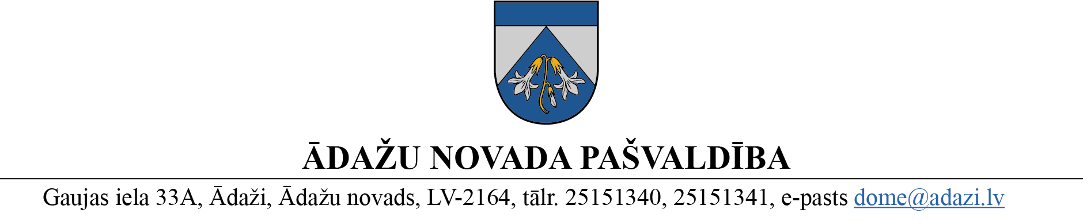
PROJEKTS uz 03.06.2026.

vēlamais datums izskatīšanai: [AK] 10.06.2026.
domē: 25.06.2026.
sagatavotājs un ziņotājs: Guna Cielava

LĒMUMS
Ādažos, Ādažu novadā

2026. gada 25. jūnijā Nr.«DOKREGNUMURS»

Par adrešu piešķiršanu rindu mājai un dzīvokļiem Rīgas gatvē 68, Ādažos

Ādažu novada pašvaldības dome izskatīja SIA “AQUA SAN” (reģ. Nr. 40003722720, juridiskā adrese: Brīvības gatve 292, Rīga, LV-1006) 25.05.2026. iesniegumu (reģ. Nr. ĀNP/1-11-1/26/3245) ar lūgumu piešķirt adreses katrai no jaunuzbūvētās rindu mājas sekcijām (68-1; 68-2; 68-3), kas atrodas uz nekustamā īpašuma ar kadastra numuru 8044 007 0640 sastāvā esošas zemes vienības ar kadastra apzīmējums 8044 007 0634 un adresi – Rīgas gatve 68, Ādaži, Ādažu nov. (turpmāk - Īpašums).
Izvērtējot pašvaldības rīcībā esošo informāciju un ar lietu saistītos apstākļus, tika konstatēts:
- Saskaņā ar ierakstu Rīgas rajona tiesas Ādažu pagasta zemesgrāmatas nodalījumā Nr. 100000676877 Īpašums pieder SIA " AQUA SAN".
- Saskaņā ar būvniecības ieceres dokumentācijā (Būvniecības informācijas sistēmas būvniecības lieta Nr. BIS-BL-751861-9943) norādīto informāciju rindu mājas būvprojektā ietvertajos stāvu plānos ir paredzēti trīs dzīvokļi (pielikumā – pirmā stāva plāns ar sekciju numuriem).
- Ministru kabineta 29.06.2021. noteikumu Nr. 455 “Adresācijas noteikumi” noteic:
  - 9. punkts - pašvaldībai, izvērtējot konkrēto situāciju, ir tiesības piešķirt adresi, ja adrese adresācijas objektam nav piešķirta;
  - 13.1. punkts - ja apbūvei paredzētajai zemes vienībai adrese ir piešķirta, tad pirmajai ēkai, kas tiek būvēta vai ir uzbūvēta uz apbūvei paredzētās zemes vienības, saglabā zemes vienībai piešķirto adresi;
  - 20. punkts - pilsētu un ciemu teritoriju daļās, kur ir ielas, apbūvei paredzētajai zemes vienībai vai ēkai numuru piešķir, izvērtējot konkrēto situāciju un ņemot vērā tuvāko ielu vai ielu, no kuras iespējams pie ēkas piekļūt ar transportu;
  - 26. punkts - numuru telpu grupai pašvaldība piešķir, pieņemot ēku ekspluatācijā vai pamatojoties uz būvniecības ieceres dokumentācijā norādīto informāciju, ja tā atbilst šajos noteikumos minētajām prasībām;
  - 28. punkts - numurus telpu grupām piešķir, sākot no ēkas kreisās malējās kāpņu telpas augošā secībā.
- Piekļūšana Īpašumam ar autotransportu būvprojektā paredzēta no Pasta ielas puses (kur kreisā malējā kāpņu telpa atbilst dzīvoklim ar nosaukumu “1. sekcija”) un pa gājēju celiņu no Rīgas gatves puses.
- Šobrīd valsts informācijas sistēmās Īpašums ir reģistrēts ar adresi Rīgas gatve 68, Ādaži, Ādažu nov., un uz ēkas fasādes jau ir izvietotas numurzīmes ar ēkas numuru 68 un attiecīgās sekcijas numuru.
- Saskaņā ar Valsts adrešu reģistrā reģistrēto informāciju zemes vienībai ar kadastra apzīmējumu 8044 007 0634, uz kuras atrodas rindu māja ar kadastra apzīmējumu 8044 007 0634 001, ir piešķirta adrese – Rīgas gatve 68, Ādaži, Ādažu nov. Līdz ar to arī pirmajai ēkai, kas uzbūvēta uz šīs zemes vienības, ir saglabājama zemes vienībai piešķirtā adrese.
Pamatojoties uz Pašvaldību likuma 10. panta pirmās daļas 21. punktu un Ministru kabineta 29.06.2021. noteikumu Nr. 455 “Adresācijas noteikumi” 9., 13.1., 20., 26. un 28. punktu, kā arī saskaņā ar domes Attīstības komitejas 10.06.2026. atzinumu, Ādažu novada pašvaldības dome
NOLEMJ:
- Piešķirt adreses plānotiem objektiem saskaņā ar sarakstu:
Veiktā darbība | Adresācijas objekts | Adresācijas objekta kadastra apzīmējums vai nosaukums un platība, saskaņā ar būvprojekta stāvu plānu (Pielikumā) | Adresācijas objekta jaunā adrese
1 | 2 | 3 | 4
piešķiršana | ēka | Pirmsreģistrēta plānota būve 8044 007 0634 001 | Rīgas gatve 68, Ādaži, Ādažu nov., LV-2164
piešķiršana | telpu grupa | - sekcija  (iekštelpu kopplatība 130,5 m²) | Rīgas gatve 68-1, Ādaži, Ādažu nov., LV-2164
piešķiršana | telpu grupa | - sekcija  (iekštelpu kopplatība 130,5 m²) | Rīgas gatve 68-2, Ādaži, Ādažu nov., LV-2164
piešķiršana | telpu grupa | - sekcija  (iekštelpu kopplatība 130,5 m²) | Rīgas gatve 68-3, Ādaži, Ādažu nov., LV-2164

- Pašvaldības Centrālās pārvaldes Administratīvajai nodaļai lēmumu nosūtīt Valsts zemes dienestam uz e-adresi un adresācijas objektu īpašniekam.
- Pašvaldības izpilddirektora vietniecei veikt lēmuma izpildes kontroli.

Pašvaldības domes priekšsēdētājs G. Miglāns

ŠIS DOKUMENTS IR ELEKTRONISKI PARAKSTĪTS AR DROŠU ELEKTRONISKO PARAKSTU UN SATUR LAIKA ZĪMOGU

Izsniegt norakstus:
@: NĪN, IDRV, ADN, janis.jasinskis@gmail.com

Cielava, 27343916

